ГУ «Солигорский районный территориальный центр социального обслуживания населения» приглашает к сотрудничеству и софинансированию в рамках гуманитарного проекта
«От сердца к сердцу»
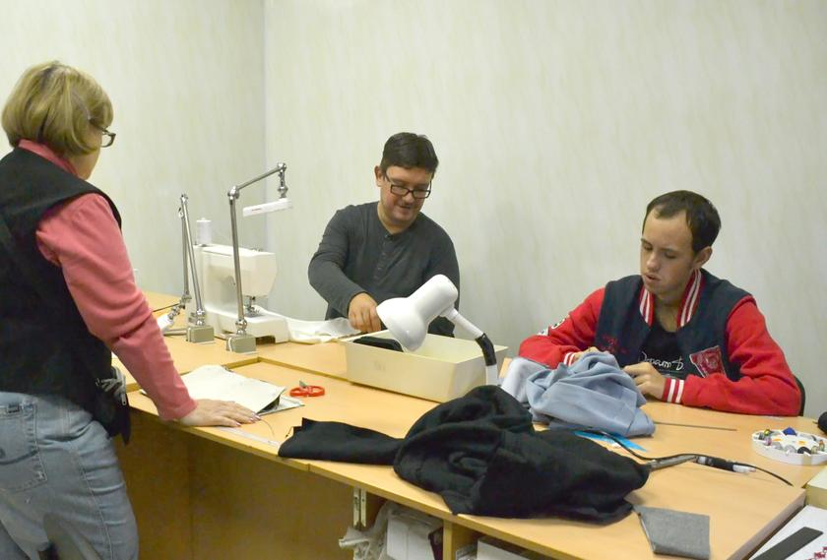

1. Наименование проекта: «От сердца к сердцу»
2. Срок реализации: 1 год
3. Организация-заявитель, предлагающая проект: ГУ «Солигорский районный территориальный центр социального обслуживания населения»
4. Цель проекта: трудовая занятость и социализация молодых инвалидов (пошив изделий первой необходимости) путём оказания помощи пожилым людям, находящимся на койках сестринского ухода в Краснослободской городской и Долговской участковой больницах Солигорского района.
5. Задачи: создание условий для организации процесса трудовой занятости и социализации молодых инвалидов в швейной мастерской.
6. Целевая группа проекта:
- молодые инвалиды, посещающие отделение обеспечения дневного пребывания – 6 человек;
- инвалиды и пожилые люди, которые находятся на койках сестринского ухода в Краснослободской городской и Долговской участковой больницах Солигорского района – 60 человек.
7. Краткое описание мероприятий в рамках проекта:
Оборудование швейной мастерской;
Приобретение необходимого оборудования и расходных материалов;
Выполнение работ по пошиву изделий первой необходимости: постельное бельё, полотенца, носовые платки, косынки;
Передача изготовленных швейных изделий на койки сестринского ухода.
В рамках проекта планируется приобрести: швейная машина (4 шт.), оверлок (1 шт.), доска гладильная (2 шт.), утюг (2 шт.), пылесос (1 шт.), электрочайник (1 шт.), стеллаж (2 шт.), шкаф (2 шт.), стол для раскроя (1 шт.), стулья (6 шт.), зеркало (1 шт.), электролампы (5 шт.), удлинитель (5 шт.), коврики резиновые (5 шт.), ножницы (5 шт.), линейка (5 шт.), сантиметровая лента (4 шт.), нитки, иглы, масло машинное, ткань.
8. Общий объём финансирования: € 6500
Источник финансирования Объём финансирования
Средства донора € 5500
Софинансирование € 1000
9. Место реализации проекта: Минская область, г. Солигорск, ул. Козлова, 8
10. Контактное лицо: Карпович Вероника Валентиновна, директор, телефон 8-017-4-234263, e-mail: tsoid@yandex.ru
Будем рады сотрудничеству!

State institution "Soligorsky regional territorial center of social services of the population" invites to cooperation and co-financing in the framework of a humanitarian project
"From heart to heart»

1. Project name: "From heart to heart»
2. Term of realization: 1 year
3. The applicant, the proposed project: GU "Soligorsky regional territorial center of social services of the population »
4. The goal of the project: employment and socialization of young disabled people (tailoring of basic necessities) by providing assistance to elderly people who are in nursing beds in Krasnoslobodskaya city and Dolgovskaya district hospitals of the Soligorsky district.
5. Tasks: creating conditions for organizing the process of employment and socialization of young disabled people in a sewing workshop.
6. Project target group:
- young disabled people attending the day care Department – 6 people;
- - disabled and elderly people who are on nursing beds in Krasnoslobodskaya city and Volkovskaya district hospitals of Soligorsky district – 60 people.
7. Brief description of licensing activities within the project:
Sewing workshop;
Purchase of necessary equipment and supplies;
Performing work on tailoring of basic necessities: bed linen, towels, handkerchiefs, headscarves;
Gear is made of garments on the bed and nursing care.
The project is planned accessories: sewing machine (4 PCs), overlock machine (1 PC), Ironing Board (2 PCs), iron (2 PCs), vacuum cleaner (1 PC.), kettle (1 PC.), rack (2 PCs), Cabinet (2 PCs.), cutting table (1 PCs.), chairs (6 PCs), mirror (1 PCs), light bulb (5 PCs.), extension (5 PCs.), rubber mats (5 pieces), scissors (5 PCs), ruler (5 PCs), the tape (4 PCs), thread, needles, machine oil, cloth.
8. Total funding: € 6,500
Source of funding Amount of funding
Donor funds € 5500
Co-financing € 1000 € 5500
9. Project location: 8 Kozlov str., Soligorsk, Minsk region
10. Contact person: Veronika V. Karpovich, Director, phone 8-017-4-234263,
e-mail: tsoid@yandex.ru
We will be happy to cooperate!

